Universidad del Valle de Guatemala Alejandro Tejada 17584

Facultad de Ingeniería David Soto 17551

Departamento Ciencias de la Computación Diego Sevilla 17238

Empatía

**Problema seleccionado:**

Implementar una aplicación que proporcione recomendaciones de diferentes géneros de videojuegos, basada en los gustos de cada usuario, en la edad, sus relaciones, pasatiempos, actitudes propias, etc.

**Perfiles:**

* Estudiantes de primer año en la U
* Estudiantes de otros años en la U
* Personas mayores de 30 años

**Preguntas:**

1. ¿Cómo piensa que una aplicación de recomendacion de videojuegos le sería útil? ¿Por qué?
2. ¿Le gustan los videojuegos?
3. ¿Que tipo de videojuegos ha jugado antes?
4. ¿Siente que hay veces en su tiempo libre se aburre o no sabe qué hacer?
5. ¿Le gustaría profundizar más en la recomendación de la aplicación, en caso de no conocer el juego?
6. ¿Cree que sea conveniente una aplicación que le brinde recomendaciones sobre posibles juegos entretenidos?
7. ¿Es posible que la opinión de los gustos de sus amigos con respecto a algunos videojuegos, puede afectar sobre sus gustos?
8. ¿Cuando recurre a los videojuegos, prefiere jugar con otros o hacerlo solo?
9. ¿Cree que sus actividades diarias y actitudes se relacionan con los videojuegos que frecuentan?
10. ¿La edad es un factor que determina el tipo de videojuegos que le gusta?

# Perfiles encuestados

|  |
| --- |
| **Carlos Avendaño, 1er año - ingeniería mecatrónica** |
|  |
| *“Me encantan los videojuegos desde pequeño!! Yo jugue todos los juegos de la Snes”*  Pienso que una aplicación para la recomendación de videojuegos seria genial porque muchas veces hay muchas opciones y esta app puede ayudar a escoger uno buen juego. |

|  |
| --- |
| **Adriana Marroquin, 1er año - mecatrónica** |
|  |
| *“El juego que más me gusta es Mario Bros”*  En mi tiempo libre normalmente hago cosas diferentes pero de vez en cuando siempre juego mas de algo en el cel o en mi laptop. Sirve bastante para pasar el tiempo. |

|  |
| --- |
| **Oscar Paiz, 1er año - Ing. Química** |
|  |
| *“Yo tengo una playstation 2 y una Wii”*  Por la universidad ya no he tenido mucho tiempo de hacer varias cosas pero siempre que tengo tiempo juego un poco ya sea en línea o en alguna de mis consolas. |

|  |
| --- |
| **Lourdes Orozco, 3er año - química industrial** |
|  |
| *“No me gustan mucho los videojuegos, pero cuando se trata de juegos móviles mis amigos son los que me dicen que podría jugar y me termina gustando”*  Lourdes no es una persona amante de los videojuegos, sin embargo, si logra ocupar una pequeña parte de su tiempo libre en algún juego para su móvil. Lo que se logró entender es que basa sus gustos en lo que sus amigos juegan según le recomiendan. |

|  |
| --- |
| **Gabriela Varillas, 3er año -Ing Química** |
|  |
| *“Me gustan lo videojuegos muy poco, pero me gustan más los juegos sencillos de Nintendo, ya que son más familiares y simples, no como los que juegan los hombres que son más complejos y violentos hoy en día”*  Gabriela parece ser una persona la cual probó muchos juegos de Nintendo de pequeña y probablemente hoy en día, sin embargo, si le recomendaran un juego de PS o de Xbox no le gustaría ya que los juegos son muy complejos. Parece ser que las recomendaciones que tomaría sería de personas cercanas que prefieran los juegos cooperativos y tanta acción. |

|  |
| --- |
| **Cecilia Cordón, 5to año - Ing industrial** |
|  |
| *“Los clásicos son los mejores videojuegos. Me gustan los juegos en donde puedo reír con mis amigos y jugar videojuegos tanto con chicos como chicas.”*  Cecilia piensa que los juegos que salieron hace varios años son mejores que los de hoy en día. Probablemente debido a que los juegos de antes eran más familiares y permitían que los grupos sociales, de amigos, de familia, etc, pudieran divertirse de una manera más relajada y no tan competitiva. |

|  |
| --- |
| **Alejandro Cortes, 5to año - Ing Ciencias de la Computación TI** |
|  |
| *“Me gustan los videojuegos en PC, más los que son de estrategia o de plataformas. Me gustan los videojuegos que son cooperativos, y mis amigos influyen mucho en que videojuegos debería de probar. Usualmente son de mi agrado dichas recomendaciones ”*  Alejandro es alguien quien prefiere los juegos de PC sobre los de consolas. Además le gusta compartir con otros mientras juega y la gente que lo rodea influye mucho en sus decisiones sobre lo que juega hoy en día. |

|  |
| --- |
| **Katherine Rivera, Secretaría de Relaciones Públicas, 30 años** |
|  |
| *“Solía jugar muchos videojuegos cuando estaba en el colegio en básicos y carrera. Creo que lo último que jugué fue Wii Sports, y me gustó mucho volver a disfrutar con mis amigos”*  Katherine era una persona que le gustaban mucho los videojuegos, y al parecer piensa que aun le siguen atrayendo, pero le gustaría que alguien la invitara a jugar aunque fuera algo nuevo, pero lo probaría. |

|  |
| --- |
| **Luna Mishan, Catedrática de Comunicación Efectiva, +30 años** |
|  |
| *“No me gustaban los videojuegos cuando era más joven, pero quizás si alguien me hubiera recomendado algún juego simple y bonito, podría estar diciendo otra cosa en esta entrevista”*  Luna no probó muchos videojuegos de joven, y ella piensa que esto pudo afectar en cómo ella es hoy en día y su perspectiva con respecto a los videojuegos. Cree que las recomendaciones son muy importantes ya que el entorno de uno afecta claramente en la forma de ser de cada persona. |

|  |
| --- |
| **Anabela Molina, Consejera de la unidad de bienestar, +30 años** |
|  |
| *“En una época me gustaron mucho los videojuegos, porque permiten que las personas puedan abrir más su campo de amigos, y crean nuevas amistades gracias a los gustos de cada persona ”*  Anabela cree que los videojuegos permiten que más personas puedan interactuar entre sí y tener más amistades, debido a que existen gustos los cuales relacionan a dichas personas, lo cual es un factor que nos permite ver que las recomendaciones funcionan más entre amigos. |

|  |
| --- |
| **Nancy Zurita, Directora de matemática, +30 años** |
|  |
| *“Hoy en día mis hijos son los que me influencian a probar videojuegos, claramente de acuerdo a sus edades, y lo que me sorprende es como ellos hacen que me gusten los videojuegos, como por ejemplo Mario Kart o Mario Party”*  Nancy nos comentó que sus hijos influyen en su perspectiva con respecto a los videojuegos, y que probablemente los familiares sean una fuente que pueda proporcionar datos para recomendar juegos a personas que ya tienen familia o son muy apegados a esta. Además notamos que los juegos que Nancy preferiría son los juegos cooperativos y para todo público, no violentos. |

|  |
| --- |
| **María del Rosario Paz, Administración, +30 años** |
|  |
| *“Me gustan mucho los deportes y el ejercicio, así que los videojuegos que más me llaman la atención hoy en día son juegos como los de Wii, y ese donde se puede subir uno a una tabla para ejercitarse (Wii Fit). Si supiera jugar Fifa lo jugaría”*  María piensa que los videojuegos que le gustan van de acuerdo a sus gustos en su diario vivir, y de acuerdo a sus gustos como lo es el deporte. Cree que las mejores recomendaciones van de acuerdo a lo que uno hace y piensa. |

|  |
| --- |
| **Kelly León, Personal Administrativo, +30 años** |
|  |
| *“Los videojuegos ya no son lo mío, aunque si volviera en el tiempo me gustaría probar videojuegos de mi época que nunca tuve la oportunidad de jugar”*  Kelly nos comentó que a ella le gustaban mucho los videojuegos aunque hoy en día ya no, pero a pesar de que ella piense que hoy en día ya no es lo suyo jugar, podría ser que en dado caso si se le recomendaran videojuegos de su época podría ser que lo jugara aun. |

|  |
| --- |
| **Andres Sam, Servicio de Librería, 35 años** |
|  |
| *“Me encantaban los videojuegos de patojo, aunque hoy en día hay juegos muy interesantes que me llaman la atención, como los de acción y disparos, donde puedo competir con otras personas, eso me gusta de los videojuegos”*  Andres cree que los videojuegos que más le llaman la atención son los competitivos donde puede jugar con otras personas. Lo interesante es que a pesar de su edad le gustan los juegos que salen hoy en día al mercado. También opinó que gracias a los videojuegos tiene muy buenos amigos mucho más jóvenes que él y que le recomiendan juegos muy buenos. |

|  |
| --- |
| **Luis Furlan, Profesor en Programación, +30 años** |
|  |
| *“Los videojuegos que me entretienen son los del celular, porque son sencillos y entretenidos, no hay que andar complicandose. Mis hijos y más mis nietos son los que me instalan juegos que me entretienen cuando tengo algún tiempo libre, ellos son los expertos”*  Furlan nos comentó que las personas que podrían ser las mejores referencias para recomendar un videojuego, son las personas más cercanas a uno, ya que por algo son cercanas, ya que comparten muchas cosas en común con nosotros, aunque no tenga que ver con videojuegos. Por ejemplo en el caso de sus nietos no conocen los gustos por los videojuegos de Furlan, pero por medio de otras referencias saben que podría gustarle. Por último nos dijo que las recomendaciones no son solo cosas que se basan en criterios propios muy ligados a los videojuegos, sino que también se basan en el estilo de vida de la persona, sus actitudes, sus relaciones, sus pasatiempos, entre otras cosas. |

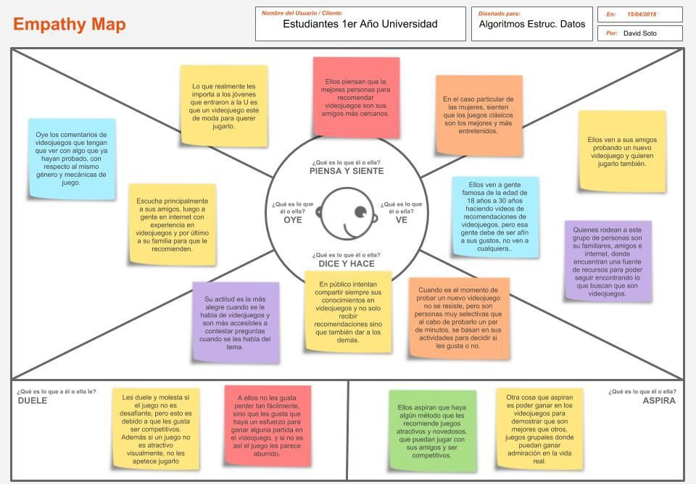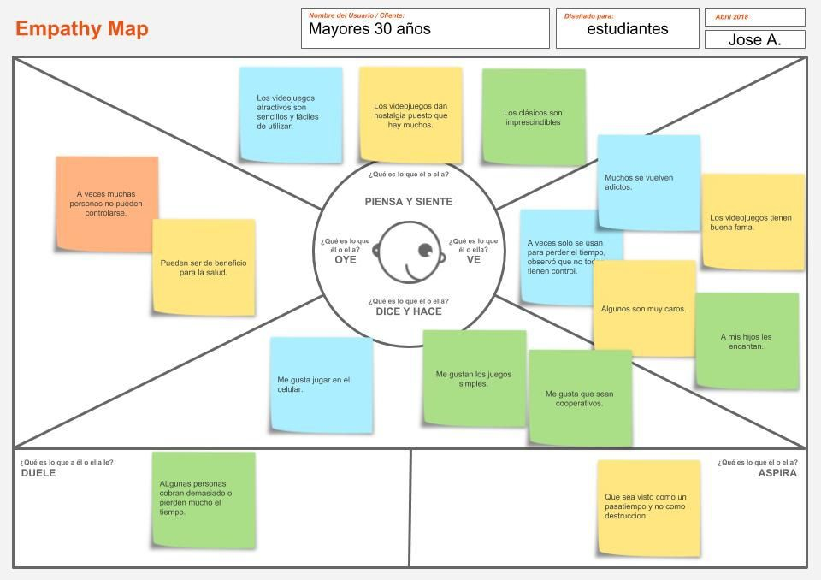**Mapas de Empatía**

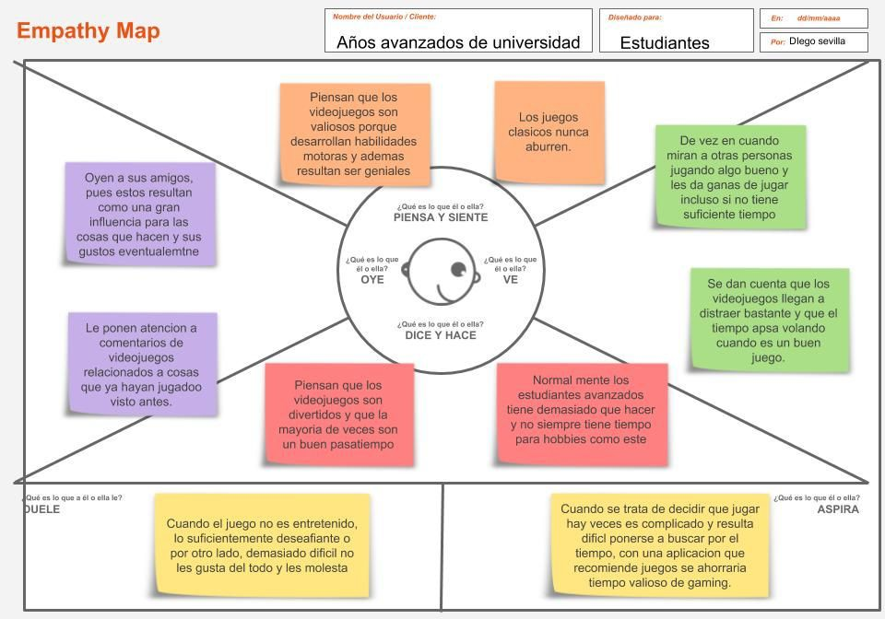

## Necesidades

* + Las personas necesitan de que les recomienden buenos juegos para no perder tiempo buscando.
  + Ayuda para liberar el estrés de la carga académica que se lleva.
  + Promover la recreación con este tipo de actividades.
  + Que algunas personas que piensan que los videojuegos no son entretenidos, se den cuenta que hay excepciones muy buenas.
  + Tener un momento de diversión y distracción ya sea entre cursos o en el hogar.
  + Aprovechar el tiempo en algo que nos gusta

## Insights

* + Relacionar a los amigos para hacer las recomendaciones a los usuarios
  + Los juegos hechos para móviles suelen ser mejor recomendables a gente que no tiene mucho tiempo para jugar.
  + Gente de 30 a 40 años tienden tomar recomendaciones de juegos clásicos.
  + Jóvenes tienden a recomendar juegos a gente de 20 a 25 años y viceversa.
  + Juegos competitivos tienden a gustar más a jóvenes
  + Mujeres prefieren jugar juegos de Nintendo que de PlayStation (familiares sobre acción).
  + Mostrar la funcionalidad que tiene esta aplicación en cuanto a decisiones de qué jugar.
  + Juegos que se relacionan con actividades físicas que gustan al usuario suelen ser buenas recomendaciones.